Captura 22. Análisis de sentimientos: estructura de emociones específicas.

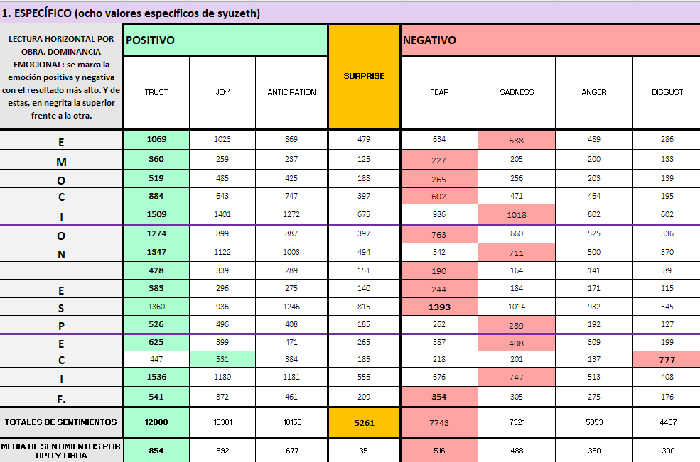

Captura 22. Si bien la estructura externa es igual a la de los archivos del patrimonio, la lectura será horizontal. No se marcan el top 3, sino la dominancia emocional por relato. Se marca en verde (emociones positivas) y en rojo (dominancia negativa) la emoción específica con mayor frecuencia en cada relato. Únicamente se hace una lectura vertical para el sumatorio total y medias. El archivo se puede descargar en el repositorio GiTHub Andalucia_DesdeFuera. Fuente: elaboración propia.

Captura 23. Análisis de sentimientos: comparativa sobre totales de emociones específicas.

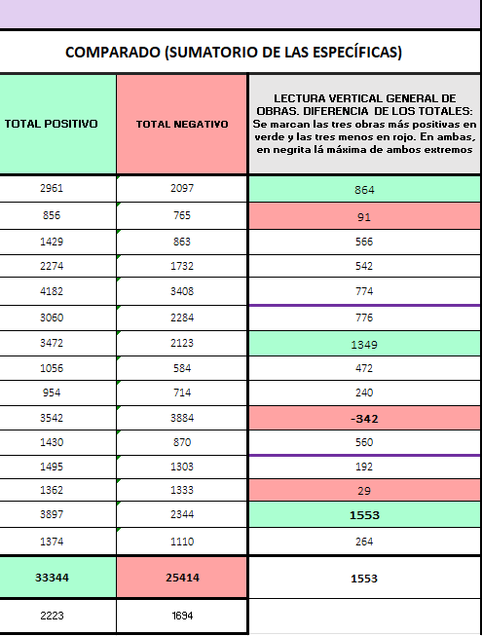

Captura 23. A diferencia de la captura anterior, esta lectura sí es vertical, para conocer la obra con mayor positividad o negatividad. No obstante, también tiene su lectura horizontal para calcular la diferencia entre el total de las emociones específicas positivas y las negativas. El archivo se puede descargar en el repositorio GiTHub Andalucia_DesdeFuera. Fuente: elaboración propia.

Captura 24. Análisis de sentimientos: comparativa sobre totales de emociones específicas.

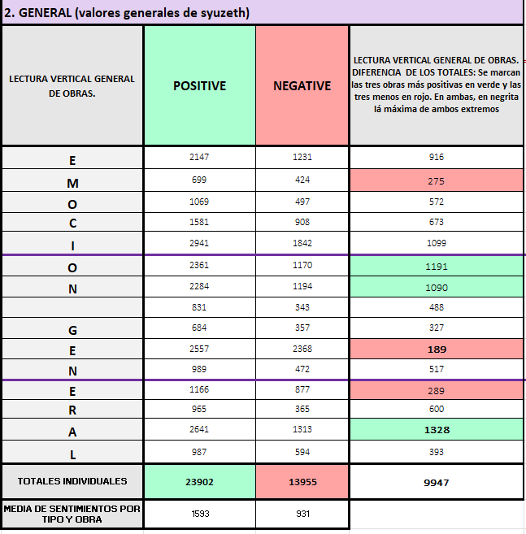

Captura 24. Mismo procedimiento que en la captura 23. Únicamente el total de positivo y negativo, no es consecuencia del sumatorio de las específicas, sino que son categorías propias e independientes. El archivo se puede descargar en el repositorio GiTHub Andalucia_DesdeFuera. Fuente: elaboración propia.

7.3 Sentimientos sobre Andalucía en los relatos de viaje principales.

Tabla 25. Distribución de las emociones (10) de Syuzeth: específicas (8) y generales (2)

Específicas: Syuzeth determina ocho emociones específicas que para este estudio se han dividido en positivo y negativo). Por tanto, se excluye Surprise al ser una emoción que puede ser ambas emociones. |  |  |  |  |  |  |  | General: rangos independientes a las específicas. No es sumatorio de específicas
Positivo  (1-3) |  |  | Ambas (4) | Negativo  (5-8) |  |  |  | Positiva  (9) | Negativa  (10)
Trust | Joy | Anticipation | Surprise | Fear | Sadness | Anger | Disgust

Tabla 25

Tabla 26. Impacto de las emociones positivas específicas (1-3) y positiva general (9)

Emoción positiva | Total de emociones en los 15 relatos | Media por  Cada relato | Número de veces como máxima emoción positiva en los 15 relatos
Trust | 12808 | 854 | 14/15 (ante las dos emociones positivas)
Joy | 10381 | 692 | 1/15 (ante las dos emociones positivas)
Anticipation | 10155 | 677 | 0 (ante las dos emociones positivas)
Total (sumatorio de las anteriores) | 33344 | 2223 | 14/15 (mayor este sumatorio que de emociones negativas)
Positivo (general o independiente) | 23902 | 1593 | 15/15 (este rango se compara con el general negativo)

Tabla 26.

Figura 24. Evolución de las emociones positivas: específicas y general

Figura 24.

Tabla 27. Impacto de las emociones negativas específicas (5-8) y negativa general (10)

Emoción negativa | Total de emociones en los 15 relatos | Media por  Cada relato | Número de veces como máxima emoción negativa en los 15 relatos
Fear | 7743 | 516 | 8/15 (ante otras 3 emociones negativas)
Sadness | 7321 | 488 | 6/15 (ante otras 3 emociones negativas)
Anger | 5853 | 390 | 0 (ante las dos emociones positivas)
Disgust | 4497 | 300 | 1/15 (ante otras 3 emociones negativas)
Total (sumatorio de las anteriores) | 25414 | 1694 | 1/15 (mayor este sumatorio que el de emociones positivas)
Negativo (general o independiente) | 23902 | 1593 | 15/15 (este rango se compara con el general positivo)

Tabla 27.

Figura 25. Evolución de las emociones negativas: específicas y general

Figura 26.

7.4.4 Comparativa de emociones (10) positivas-negativas en los relatos principales

Figura 41. Emociones específicas positivas (1-3) vs específicas negativas (5-8) en los relatos.

Figura 41.

Figura 42. Sumatorio de emociones específicas vs valor general positivo (9)-negativo (10).

Figura 42.

Tabla 32. Dimensión de totales específicos (1-8) y generales (9-10) por cada relato.

Se señala en verde TOP3 máximo positivo y, en rojo, TOP 3 negativo o mínimo positivo.
Autor-Obra | Emociones totales de específicas |  |  | Emociones generales
 | Positivo | Negativo | Diferencia | Positivo | Negativo | Diferencia
Bates, Spanish Highway and Bayways | 2961 | 2097 | 864 | 2147 | 1231 | 916
Williams, The land of the Dons | 856 | 765 | 91 | 699 | 424 | 275
Calvert,Impressions of Spain | 1429 | 863 | 566 | 1069 | 497 | 572
Kennedy, A tramp in Spain: from Andalusia to Andorra | 2274 | 1732 | 542 | 1581 | 908 | 673
Maugham, The land of the blessed virgin | 4182 | 3408 | 774 | 2941 | 1842 | 1099
Calvert, Southern Spain | 3060 | 2284 | 776 | 2361 | 1170 | 1191
Elliot, Sun and Shadow in Spain | 3472 | 2123 | 1349 | 2284 | 1194 | 1090
Shaw, Spain of to-day | 1056 | 584 | 472 | 831 | 343 | 488
Collins, Cathedral cities of Spain | 954 | 714 | 240 | 684 | 357 | 327
Chapman y Buck, Unexplored Spain | 3542 | 3884 | -342 | 2557 | 2368 | 189
Boyle O`Reilly,Heroic Spain | 1430 | 870 | 560 | 989 | 472 | 517
Franck, Four months afoot in Spain | 1495 | 1303 | 192 | 1166 | 877 | 289
Hartley, Things seen in Spain | 1362 | 1333 | 29 | 965 | 365 | 600
Howells, Family spanish travel | 3897 | 2344 | 1553 | 2641 | 1313 | 1328
Dickinson,Thorugh Spain | 1374 | 1110 | 264 | 987 | 594 | 393

Tabla 32

